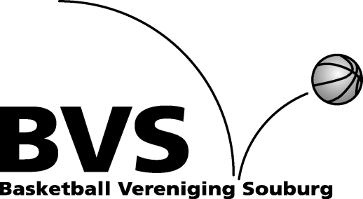
U 12 - U 10 Basketball Toernooien

Beste speelster , speler , coach , ouder,

Hierbij ontvang je het toernooischema voor de U 12 , U10 van Zaterdag 20 november 2021.

ZATERDAG 20 NOVEMBER.

Het 4e toernooi wordt gespeeld in Sporthal Vliegende Vaart , Terneuzen. BV Souburg doet mee met vier teams : MU 12 en U - 10 1 , 2 en 3.

De spelers U12 vertrekken om 08.00 uur vanaf de Van Duyvenvoorde Sportzaal en de ouders
van Noes , Milo en Max rijden.

De spelers(sters) U10 vertrekken om 09.00 uur vanaf de Van Duyvenvoorde Sportzaal en Cees , Jessica en de ouders van Jort rijden ; graag nog 2 extra ouders om te rijden.
Alleen als je rijdt mag je kijken !!

Jongens U 10 – 1. Jongens U 10 - 2. 10.00 BV Souburg 1 - Marathon 2 10.00 BV Souburg 2 - Scheldesport 3 11.00 BV Souburg 1 - Scheldesport 3 11.30 BV Souburg 2 - Scheldesport 2
13.30 BV Souburg 1 - Scheldesport 2 12.30 BV Souburg 2 - Marathon 2

Meisjes en jongens U 12. Meisjes U 10 – 3 (VU 10).
09.00 BV Souburg - Marathon 2 10.30 BV Souburg 3 - Volharding
11.00 BV Souburg - Volharding 12.00 BV Souburg 3 - Marathon 1
13.00 BV Souburg 3 - Scheldesport 1

Teamindeling zie de bijlage..

Voor alle wedstrijden geldt : als je niet kan komen spelen bellen / mailen naar Cees Rijnberg (0118-461923). Als je niet kan rijden geef dit dan zo spoedig mogelijk door aan Cees Rijnberg. Ik hoop dat er zo weinig mogelijk wordt afgeschreven , want het is veel leuker als iedereen er altijd is. Veel basketballplezier.

Toernooischema 2021 - 2022 (Alle toernooien 09.00-13.00 uur).

11 december Sporthal Baskensburg , Vlissingen.

15 januari Sporthal Baskensburg , Vlissingen.
12 februari Sporthal Baskensburg , Vlissingen.
26 februari Sporthal Omnium , Goes.
12 maart Sporthal Baskensburg , Vlissingen.
09 april Sporthal Vliegende Vaart , Terneuzen.
16 april Sporthal Omnium , Goes.

14 mei Goes, Sporthal Omnium. Basketball Gala 2022 : 09.00 – 16.00 uur.

Cees Rijnberg
0118-461923
ceesrijnberg@gmail.com

